PROYECTO ABE CHACO
Llamado de Adquisiciones 015/2025 – Construcción de 1 (un) Centro Comunitario y Museo Histórico en la Comunidad General Díaz, y 1 (un) Centro Comunitario en María Auxiliadora
Solicitud de presentación de Oferta
Estimado Proveedor
A fin de contribuir con la disminución de la vulnerabilidad de la seguridad alimentaria en la región occidental de Paraguay, Chaco, el Ministerio del Medio Ambiente y Desarrollo Sostenible de Paraguay (MADES) y el Programa de las Naciones Unidas para el Medio Ambiente (PNUMA) se encuentran implementando junto con el proyecto denominado "Adaptación basada en los ecosistemas para reducir la vulnerabilidad de la seguridad alimentaria a los efectos del cambio climático en la región del Chaco en Paraguay" (Proyecto ABE Chaco).
En este contexto, se prevé la construcción de (2) dos centros comunitarios en comunidades del Chaco paraguayo, con el fin de fortalecer la resiliencia local y habilitar espacios que impulsen el desarrollo social, económico y cultural en territorios especialmente expuestos al cambio climático. Por ello, nos dirigimos a usted a fin de solicitar la presentación de su propuesta técnico-económica para la ejecución de estas obras, a ser desarrolladas en los departamentos de Boquerón y Alto Paraguay, cuyas condiciones específicas se detallan a continuación:

- Centro Comunitario para General Díaz, Boquerón
El Centro Comunitario y Museo Histórico de la Comunidad General Díaz, Distrito de Boquerón, se proyecta como un espacio para satisfacer diversas necesidades de la comunidad. Este centro servirá como punto de encuentro para reuniones y eventos comunitarios, además para la sede de ferias agropecuarias que promuevan el desarrollo económico y la integración social. Asimismo, albergará un museo destinado a preservar y difundir la historia y el patrimonio cultural de la localidad, fortaleciendo la identidad colectiva. Adicionalmente, el centro incluirá una oficina administrativa y depósito destinada a las actividades de la Comisión Vecinal, facilitando así la gestión y coordinación de iniciativas comunitarias en beneficio de todos los habitantes.
A través del llamado se solicita la construcción de un área de 18 metros por 12 metros (216 m2), destinado a un centro comunitario, museo, una oficina, un depósito y dos baños sexados al costado Este del monumento de Pastora Concepción Céspedes de General Díaz. Cada uno de estos espacios será diseñado conforme a las normativas actuales, garantizando que se satisfagan las demandas operativas del sitio. Además, se solicita la adecuación del área del patio como área de estacionamiento, zona de camping y la instalación de un cercado perimetral que proporcione mayor seguridad.
El oferente deberá presentar un plano detallado que incluya diseño de alternativas de fachada junto con un cómputo métrico que incluya el presupuesto y un cronograma para la ejecución del trabajo. Estos documentos deben alinearse con el modelo preliminar proporcionado por la Unidad de Gestión del Proyecto. Además, el oferente podrá realizar una visita al sitio para obtener información más detallada sobre el área en cuestión, lo cual podría facilitar una mejor comprensión del entorno y los requerimientos específicos del proyecto.
En el diseño y planificación de los espacios, es fundamental considerar la integración de mobiliario adecuado que satisfaga las necesidades específicas de cada entorno. Además, evaluar las condiciones del lugar para determinar la necesidad de incorporar sistemas de refrigeración, aire acondicionado, cantidad de equipos y potencia, que garanticen un ambiente confortable para los usuarios. Igualmente deberá prever la reparación del todo el sistema de canaletas y bajadas y la previsión de un sistema de cosecha de agua (tanque) de 20.000 litros.
Adicionalmente, se requiere acondicionar el lugar con la provisión de mesas tablones, que facilitarán la organización de ferias y eventos similares, así como sillas de plástico que aseguren la comodidad. Además, se deben considerar los insumos indispensables para la operación de ferias y la comercialización de productos, tales como balanzas, envasadoras al vacío, congelador de alimentos, indumentaria (delantales y manteles) y cajas registradoras que permitan una gestión ordenada y segura de las transacciones.
Con el objetivo de facilitar procesos educativos a través de documentales y talleres, preservar y fortalecer la cultura local, difundir producciones propias y nacionales sobre la historia y la naturaleza del territorio, así como conectar a la comunidad con eventos externos, se prevé la instalación de una televisión. Esta herramienta será clave para promover un aprendizaje dinámico y reforzar la identidad comunitaria.

- Centro Comunitario María Auxiliadora, Fuerte Olimpo.
El segundo centro comunitario se construirá en la comunidad de María Auxiliadora, distrito de Fuerte Olimpo, departamento de Alto Paraguay. A través del llamado se solicita la Construcción de un área de 18 metros por 12 metros (216 m2), destinado a la creación de un centro comunitario, una oficina, un depósito y dos baños sexados, si bien su diseño será similar en superficie y funcionalidad al de General Díaz, en este caso no se incorporará un museo histórico. No obstante, el espacio tendrá una función igualmente estratégica para la comunidad, pues estará orientado a ser un punto de encuentro para actividades formativas, sociales y productivas.
Se plantea como un espacio que impulse la participación comunitaria, la generación de ingresos a través de ferias y el fortalecimiento de las capacidades locales, especialmente de mujeres y jóvenes. Entre sus características, se incluirá un salón principal adaptable a diversas actividades, una oficina, un depósito, y áreas externas habilitadas como zona de camping, estacionamiento y esparcimiento. El diseño deberá considerar las condiciones climáticas extremas del Alto Chaco, incorporando soluciones pasivas de ventilación, sistemas de energía sostenible como paneles solares y captación de agua de lluvia.
Se espera que este centro, además de brindar infraestructura, se convierta en un lugar dinámico que potencie el aprendizaje comunitario, fomente la cohesión social y fortalezca la resiliencia frente a los efectos del cambio climático. Como valor agregado, se incorporará un espacio tipo aula abierta, que podrá ser utilizado para actividades intergeneracionales, encuentros escolares, proyecciones y otros fines educativos o culturales, brindando un entorno versátil y enriquecedor para todos los miembros de la comunidad.
Para ambos espacios, se solicita a los oferentes la presentación de planos arquitectónicos, propuestas de fachada, presupuesto detallado, cronograma de ejecución y listado de equipamientos, conforme al modelo preliminar proporcionado por la Unidad de Gestión del Proyecto. Se recomienda realizar una visita técnica a las comunidades, con el fin de ajustar el diseño a las particularidades del entorno físico y sociocultural.
- Servicios /Insumos solicitados:
Ítems | Costo | Cantidad
- Construcción edilicia destinada para Centro comunitario y Museo Histórico de la Comunidad General Díaz. Que incluya letrero iluminado. | Global | 2
- Construcción de un área de 18 metros por 12 metros (216 m²), destinado a la creación de un centro comunitario, museo, una oficina, un depósito y dos baños sexados.  - Prever elevar la cota de construcción en 30 cm del suelo  - Las paredes externas deberán ser en formato visto con resina anti humedad, y en la parte interior con revoque y pintura.  - En toda la extensión se deberá prever la colocación de techo de isopaneles de larga duración que asegure la buena refrigeración del sitio.  - El piso de la construcción deberá ser cementado alisado de buena calidad.  - Dos baños sexados con conexión a agua corriente  - Las ventanas deberán contar con contramarco y tela metálica. | Global | 2
- Construcción y/o adecuación de un área de estacionamiento en el patio del predio. Adicionalmente, adecuar una zona del patio del inmueble como zona de camping con fogonero, mesas, bancos y parrillas fijas. | Global | 2
- Cercado perimetral con base de ladrillo y tejido de 1,20 metros, alrededor de las instalaciones existentes en el lugar, con medidas de 40 metros por 20 metros, con un portón doble de hierro que abarque un área de entrada de 5 metros (2,5 metros cada lado). Los postes utilizados para el cercado y portón deberán ser de larga duración. | Global | 2
- Instalación eléctrica y sistemas de refrigeración, tales como aire acondicionado para cada uno de los espacios. Prever 4 alumbrados de gran potencia para las esquinas interiores del inmueble. | Global | 2
- Construcción del sistema de canaletas y bajadas, y sistema de cosecha y almacenamiento de agua de lluvia que incluya dos reservorios (tanques) de 20.000 litros. | Global | 2
- Provisión de 50 sillas de plásticos reforzados, 5 tablones de madera resistente con manteles y 2 toldos de 3m x 3m desmontables para la realización de ferias agropecuarias, 15 delantales, un escritorio con cajones, una mesa redonda para reuniones con 10 sillas, 2 estantes, y silla de oficina. | Global | 2
- Prever para el sitio un congelador de 500 litros horizontal de dos puertas, una balanza electrónica, un horno eléctrico de 60 litros, microonda de 36 litros y una caja registradora. | Global | 2
- Prever la compra de un televisor FHD o 4K de 50 pulgadas con sistema Android para actividades educativas, culturales y de comunicación comunitaria. | Global | 2
- Provisión y plantación de 100 plantines de especies arbóreas nativas o adaptadas a la zona de rápido crecimiento para la reforestación del patio y zona de camping, o zonas aledañas en su defecto. | Global | 2

- PLANO BORRADOR
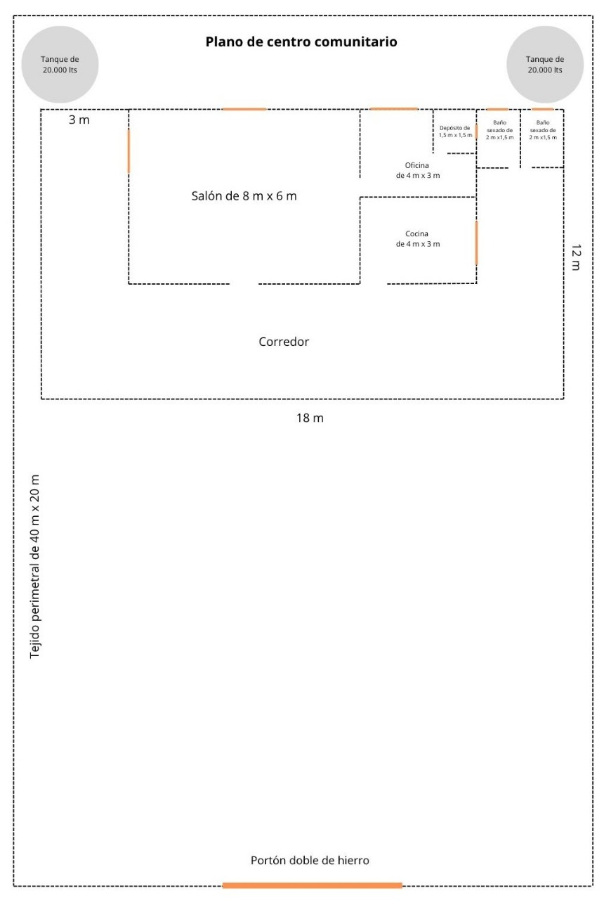

- Ubicación de los sitios
- General Díaz
Coordenadas UTM – Zona 20K
Coordenadas Este: 747408.00 m E
Coordenadas Norte: 7390819.00 m S
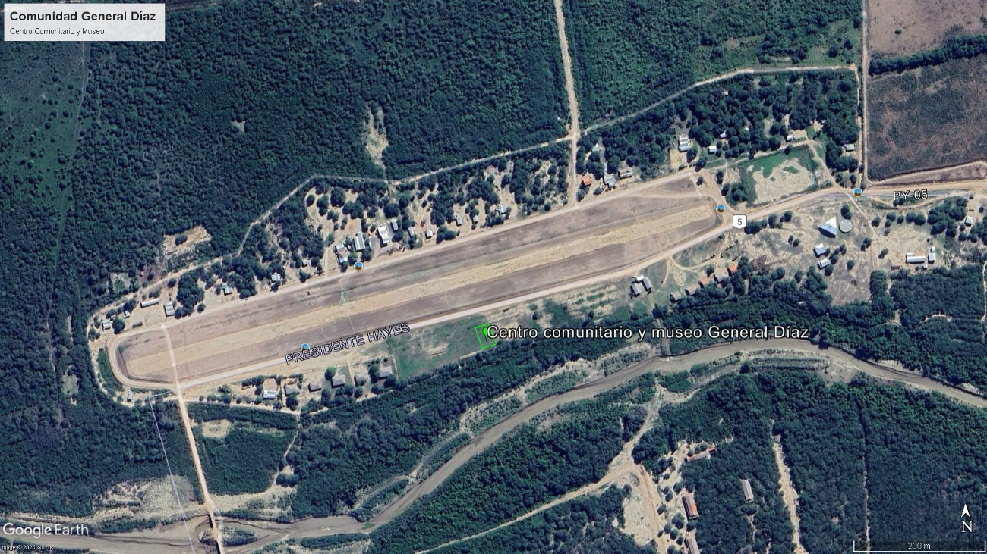

- María Auxiliadora
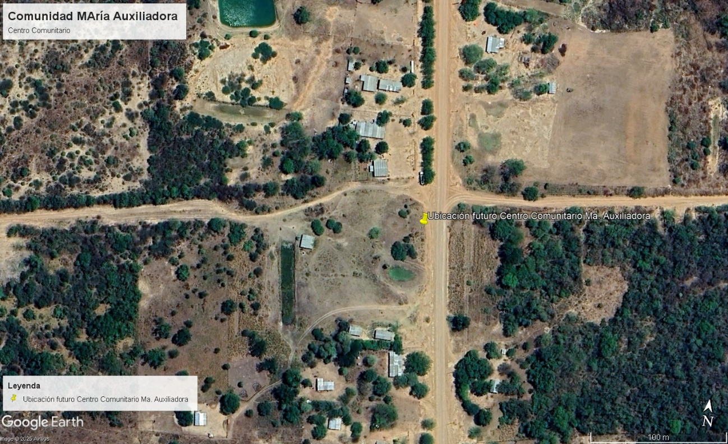
Coordenadas
Coordenada Este: 341053.98 m E
Coordenada Norte: 7716268.56 m S
Consultas y aclaraciones: las consultas acerca de los insumos y/o materiales solicitados, y los lugares y formas de envíos se debe realizar directamente al equipo técnico a las siguientes direcciones de correo vbasabe@desarrollo.org.py, rruizdiaz@desarrollo.org.py y jgomez@desarrollo.org.py. En caso de necesitar mayores informaciones se realizará una reunión informativa virtual con los oferentes interesados.
Condiciones generales: El presupuesto debe estar a nombre de Investigación para el Desarrollo; Ruc: 80027207-2, debe contener fecha, vigencia de la oferta y tiempo de entrega. Presentar cumplimiento tributario, su inscripción en las instancias gubernamentales pertinentes en lo referentes a la seguridad social entre otros. Se alienta a las empresas postulantes a visibilizar la promoción de igualdad y equidad entre hombres y mujeres.
Condiciones Específicas: Garantía sobre insumos y construcción. El proveedor adjudicado deberá ofrecer una garantía mínima de seis (6) meses, contados a partir de la fecha de recepción conforme de la obra o de los insumos entregados. Esta garantía deberá cubrir tanto los materiales e insumos provistos como la integridad estructural de la construcción, incluyendo defectos de ejecución, vicios ocultos y cualquier falla que comprometa la funcionalidad o seguridad del proyecto. Todas las reparaciones o reposiciones necesarias dentro de este periodo deberán realizarse sin costo adicional para la parte contratante.
Políticas de Salvaguarda: La empresa adjudicada será capacitada en temas de salvaguardas ambientales y sociales, antes de la ejecución de las obras, cuyo desarrollo y cumplimiento será monitoreada en todas las fases de la ejecución, siendo su cumplimiento de carácter obligatorio.
Validez de la oferta: La cotización debe permanecer válida por 45 días.
Forma de Pago: El pago se realizará en dos partes, un primer pago al momento de la adjudicación, y un segundo pago contra entrega conforme de la obra o servicio. Ambos pagos serán al contado, previa presentación de la factura legal correspondiente, nota de remisión (si aplica) y acta de recepción conforme del servicio o insumos solicitados.
Enviar cotización a: Verónica González, vgonzalez@desarrollo.org.py, José Gómez, jgomez@desarrollo.org.py, Víctor Basabe, vbasabe@desarrollo.org.py, y Rodney Ruiz Díaz, rruizdiaz@desarrollo.org.py
Asunto: Llamado de Adquisiciones 015/2025 – Construcción de 1 (uno) Centro Comunitario y Museo Histórico en la Comunidad General Díaz, y 1 (uno) Centro Comunitario de María Auxiliadora.

PROYECTO ABE CHACO
ANEXO I: Criterios de selección - Llamado de Adquisiciones 015/2025 – Construcción de 1 (uno) Centro Comunitario y Museo Histórico en la Comunidad General Díaz, y 1 (uno) Centro Comunitario de María Auxiliadora.
Criterios de Selección | Proveedor 1 |  | Proveedor 2 |  | Proveedor 3
Criterios | Cumple | No cumple | Cumple | No cumple | Cumple | No cumple
El oferente presenta una propuesta formal (cotización) con los requerimientos básicos. La oferta cuenta con información relevante (logo, dirigida a Investigación para el desarrollo, fecha, precio por cada ítem solicitado, cantidad, validez de la oferta, tiempo de entrega) y nombre del vendedor.
El oferente cuenta con Factura legal de servicios al día y Certificado de cumplimiento tributario. Adjunta Constancia del Registro Único del Contribuyente (RUC), Certificado de Cumplimiento Tributario vigente, Patente Comercial, del semestre en vigencia, expedido por el Municipio correspondiente al oferente y/o cédula de MYPIME (o respaldo de solicitud)
El oferente cuenta con experiencia mínima de tres (3) años de experiencia en construcción en el Chaco. Favor compartir links a páginas web o redes sociales.
El oferente proporciona información de los Contratos y/o facturas de provisión de servicios similares a los cotizados que validen la experiencia previa mínima requerida.
El oferente ofrece garantía y reparación por causas técnicas de al menos 6 meses por los insumos entregados.
Se alienta al oferente a visibilizar acciones afirmativas para la participación igualitaria y equitativa de mujeres y hombres.
La oferta del oferente tiene una validez de 45 días, a partir de la presentación formal de la cotización.
El Oferente cumple con el marco legal vigente relacionado a la norma laboral y seguridad social con sus trabajadores/colaboradores.
El oferente ofrece sistemas funcionales, en buenas condiciones, flete y garantía de sus trabajos.
El oferente proporciona un plan de entrega que garantiza el cumplimiento del servicio en un plazo de 120 días desde la emisión de la Orden de Compra.
El oferente presenta Posición Financiera:
Facturación Anual Promedio Mínima: Facturación promedio anual en los últimos 3 años de al menos un monto de Gs. 130.000.000, conforme a los datos de los balances presentados.
Indicadores Financieros: Teniendo en cuenta los últimos 3 años, con base en los estados financieros auditados de estos años (balances, incluidas todas las notas relacionadas y estados de ingresos), el oferente deberá cumplir con los siguientes indicadores financieros:
Ratio de Liquidez: activo corriente / pasivo corriente: Deberá ser igual o mayor que 1, en promedio, en los 3 últimos años.
Endeudamiento: pasivo total / activo total: No deberá ser mayor a 0,80 en promedio, en los 3 últimos años.
Rentabilidad: Porcentaje de utilidad después de impuestos o pérdida con respecto al Capital: El promedio en los últimos 3 años, no deberá ser negativo.

- Se seleccionará el oferente que cumpla con la totalidad de los criterios y que ofrezca la oferta más competitiva.
- Favor completar el presente formulario (cumple/no cumple) y remitir junto con los demás documentos solicitados (copias digitales legibles).
- El proveedor adjudicado deberá participar de una capacitación sobre salvaguardas sociales y ambientales antes de iniciar el trabajo (capacitación gratuita proveída por el proyecto).

En el anexo encontrará los datos georreferenciados del sitio.
Los puntos georreferenciales se encuentran en el anexo

